COMMENT LES AILLES DE L’OISEAU BATTENT-ELLES?
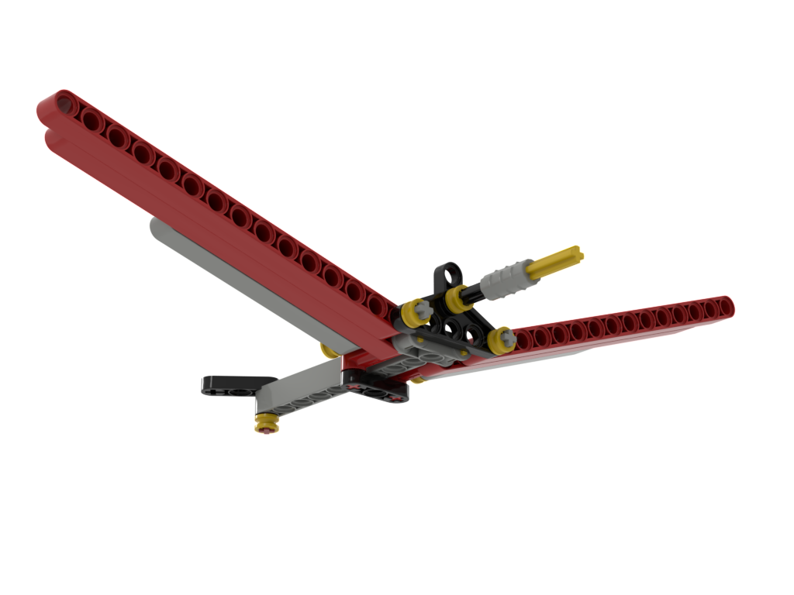
En utilisant le modèle de l'oiseau, nous pouvons joliment démontrer comment convertir un mouvement vers le haut et vers le bas en deux battements d'ailes synchrones ou simultanés.
Nous pouvons le faire en suspendant l'oiseau à une poutre de soutien et en attachant une corde au ventre de l'oiseau :
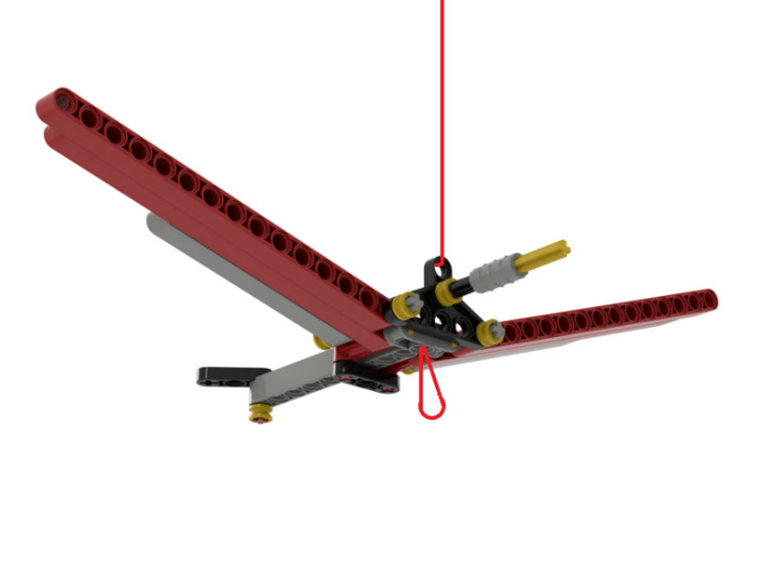

Parce que les deux ailes sont au même
distance de leur point d'attache, ils
sont attachés, ils se balanceront à
la même distance quand on tire la
crémaillère en bas.

Nous commençons par construire l'oiseau. Après avoir compris comment cela fonctionne, nous pouvons ajouter des ailes de papier à notre dessin.

CONSTRUIRE
L'oiseau peut être construit en 5 étapes. Commencez par sélectionner les blocs nécessaires.
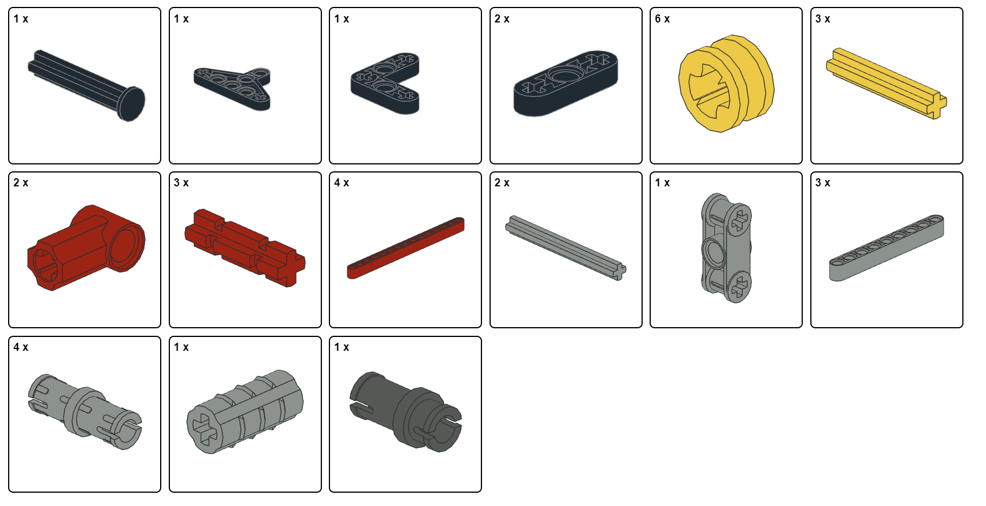
ÉTAPE 1
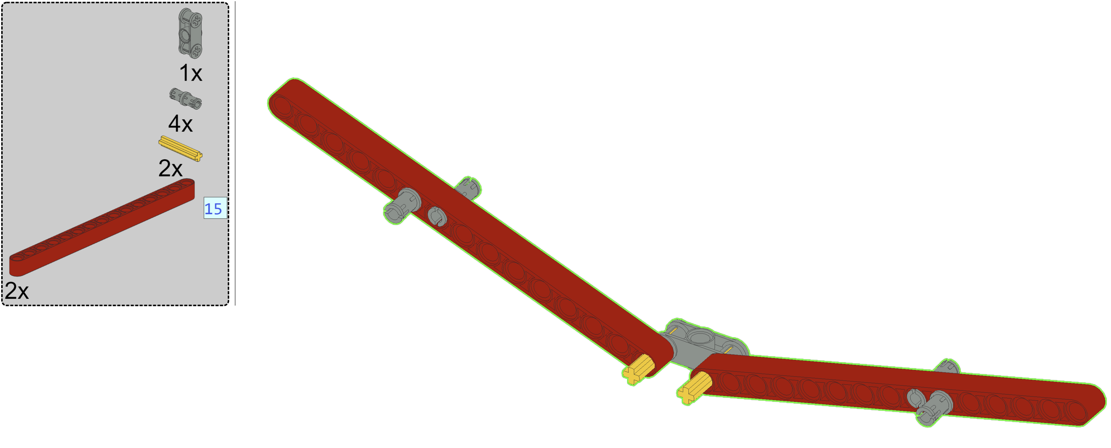
ÉTAPE 2
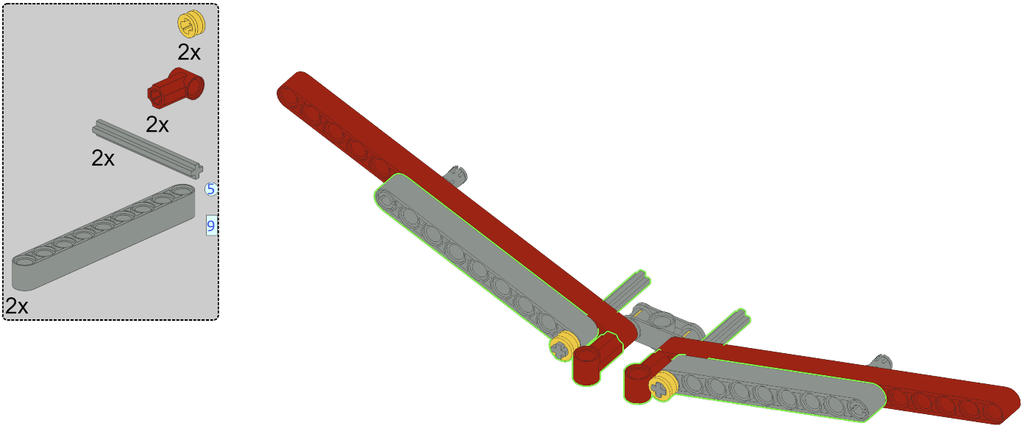

ÉTAPE 3
Retournez le dessin de l'étape précédente
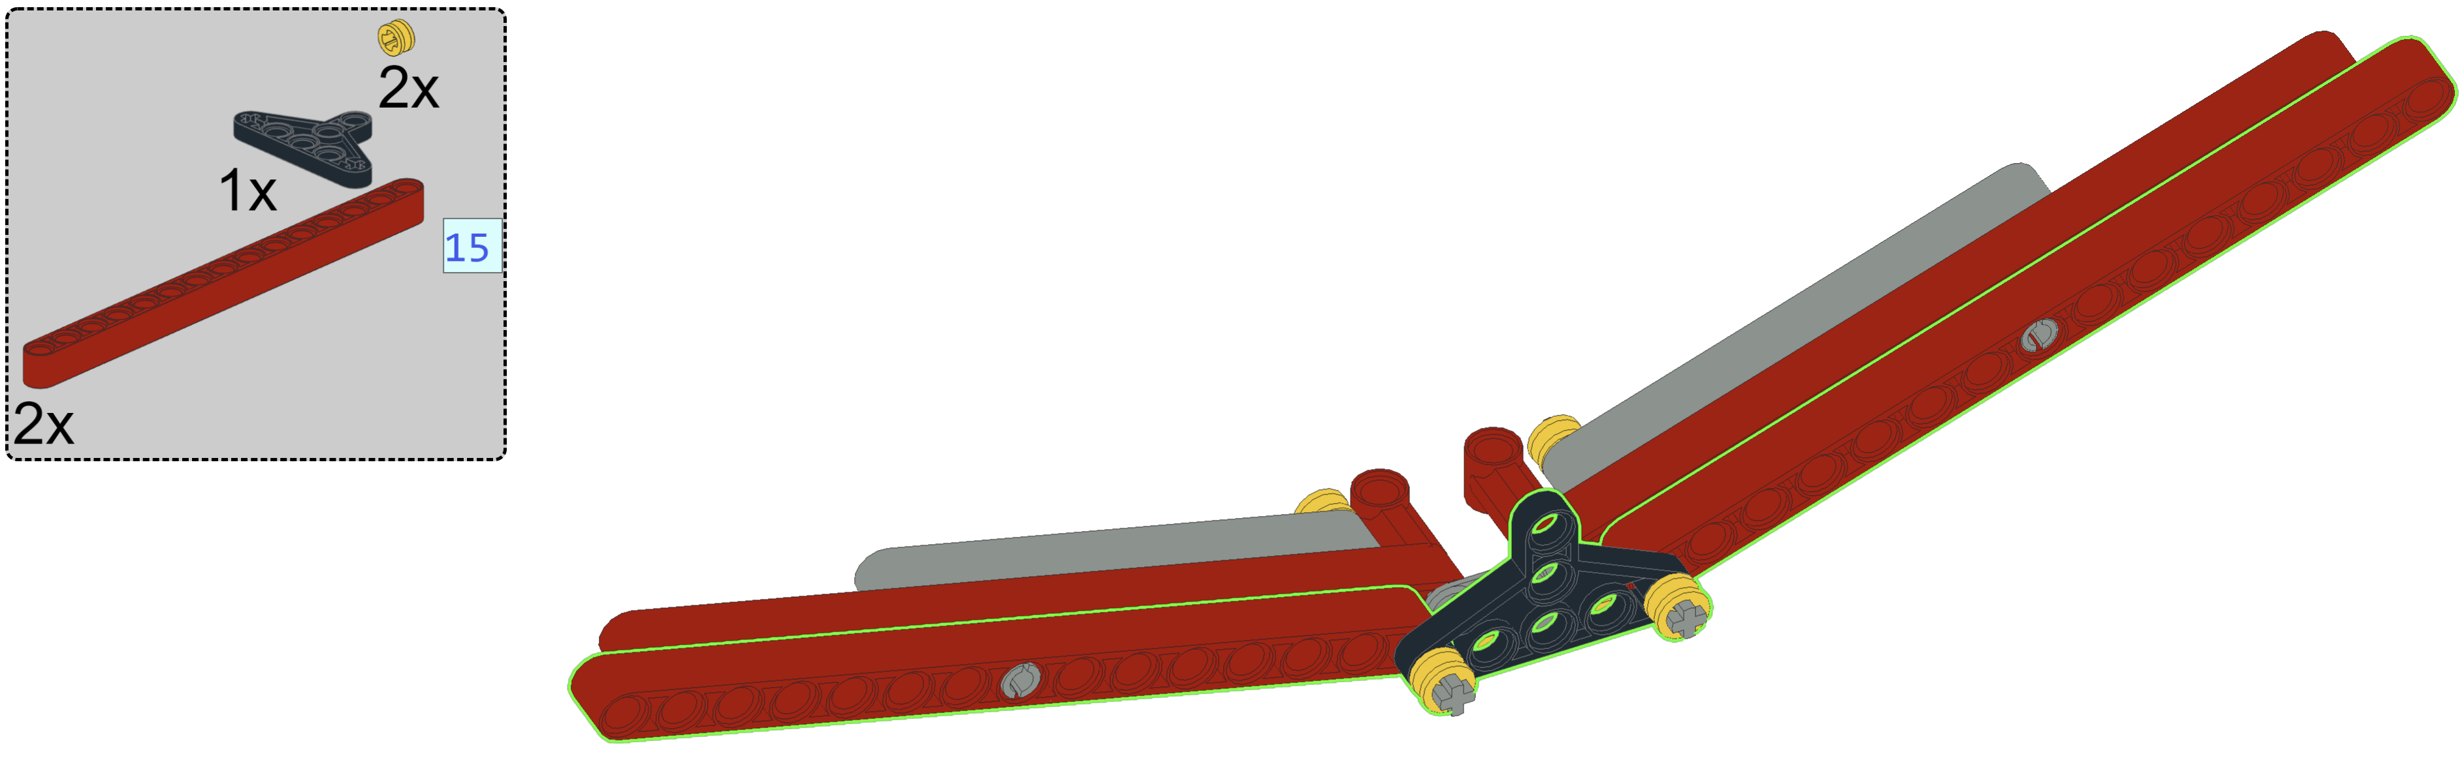
ÉTAPE 4
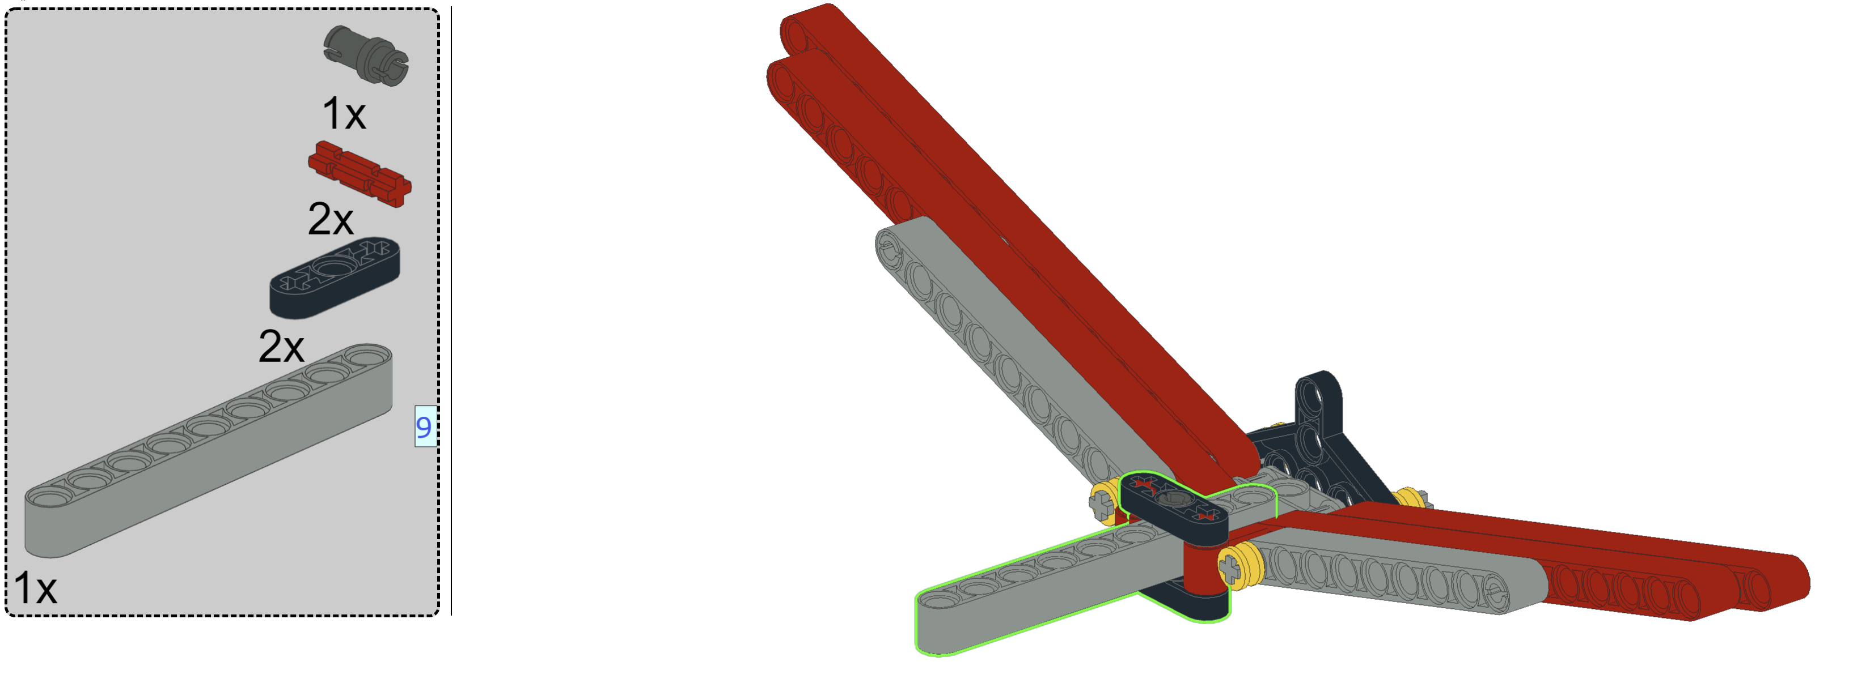

ÉTAPE 5
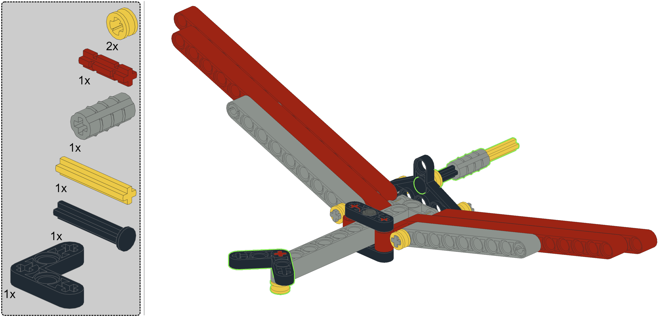

LE FONCTIONNEMENT DES AILES

Faites le test. Attachez un élastique à la pièce d'accouplement.
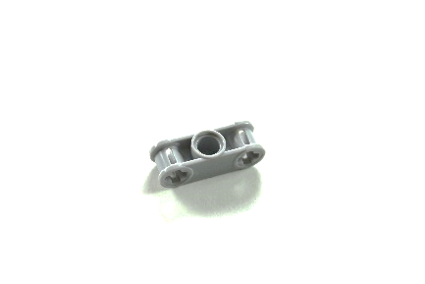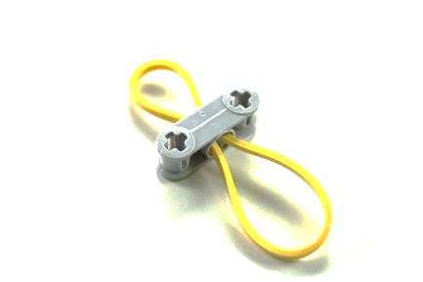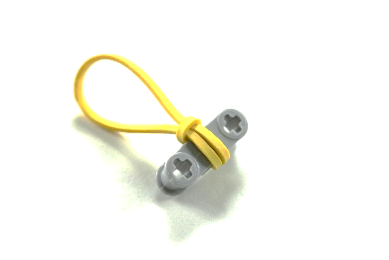

Tenez l'oiseau au sommet par la pointe du triangle d'une main, ou si vous avez une ficelle, accrochez l'oiseau au bord de votre table. De l'autre main, tirez sur l'élastique qui pend de l'articulation (double arbre et connecteur à broche) à laquelle les deux ailes sont attachées. Vous verrez que les deux ailes montent et descendent simultanément lorsque vous tirez sur l'élastique.

Ils font un mouvement synchrone parce que les ailes sont attachées à la même distance du point de pivot et que la pièce d'accouplement est bien accrochée au milieu. Il y a une symétrie parfaite entre les 2 moitiés de l'oiseau.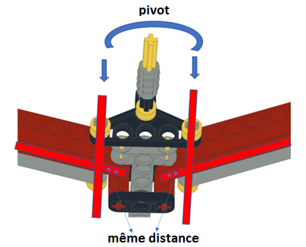

Conclusion:
Un mouvement simultané ou synchrone peut être obtenu en utilisant la construction suivante :
- Pièce d'accouplement à laquelle les éléments de mouvement sont suspendus symétriquement des deux côtés.
- Point de pivotement équidistant du point d'accouplement des deux côtés.

TÂCHE 1
Vous pouvez ajouter des ailes colorées à l'oiseau. Dessinez la forme suivante sur une feuille et coloriez-la. Vous pouvez fixer les ailes à l'oiseau avec du ruban adhésif. Le modèle se trouve également à la page suivante.
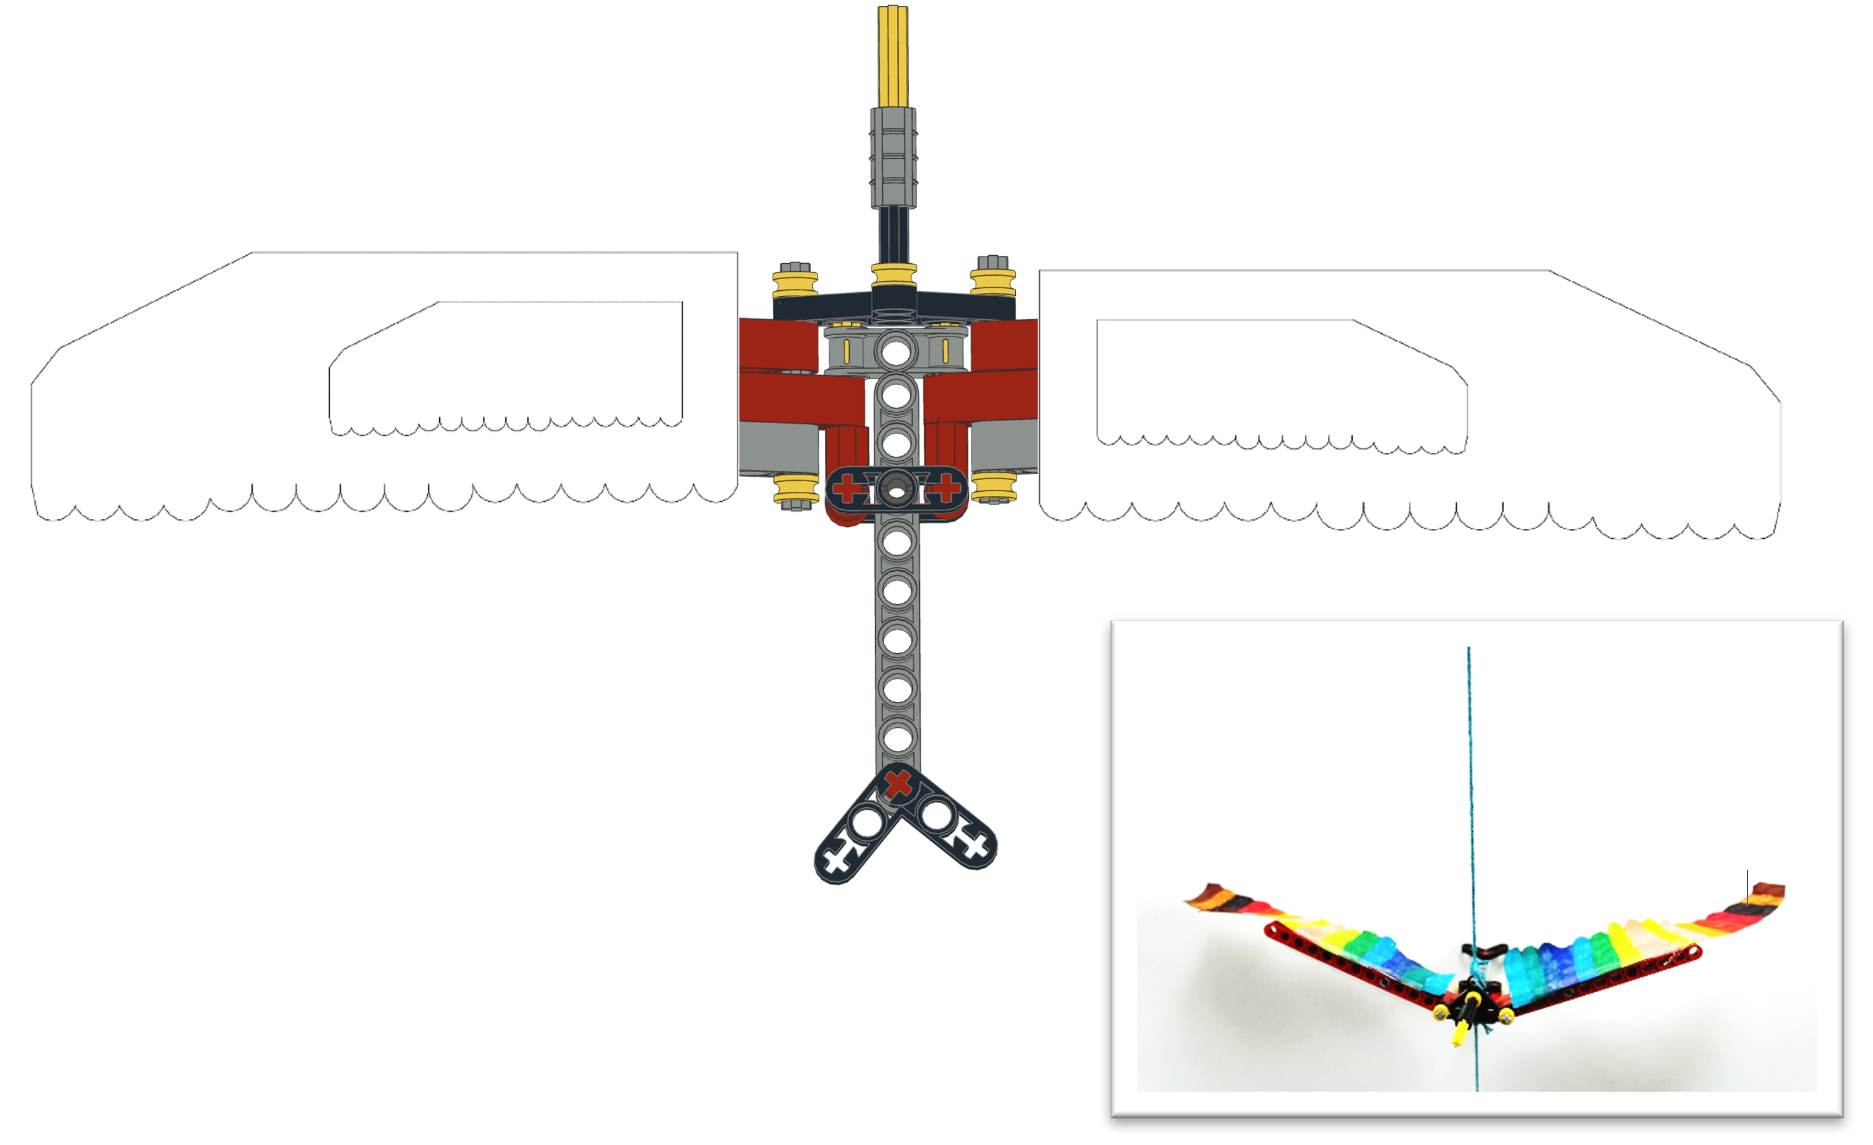

TÂCHE 2
Il existe également sur la plateforme un autre modèle basé sur le même principe. Essayez de construire celui-ci et comparez le fonctionnement.
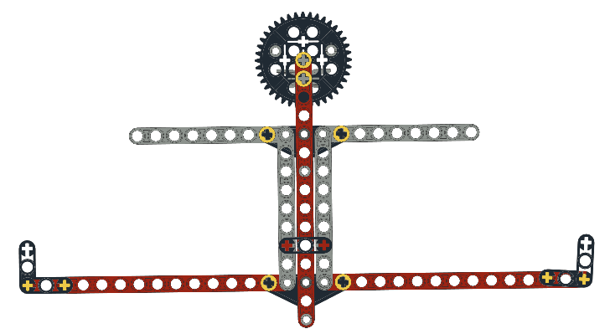
Vous remarquerez que les bras et les jambes bougeront de manière synchrone car ils sont reliés par deux barres grises.
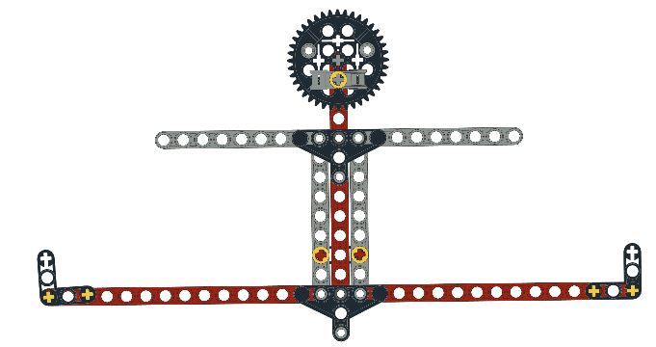

Conseil : Il existe également un modèle en papier pour ce modèle. Il est prêt à être imprimé 2 pages plus loin.

Imprimez ce document après avoir vérifié que les dimensions correspondent. Vous devrez peut-être modifier les paramètres de l'imprimante avant d'imprimer.
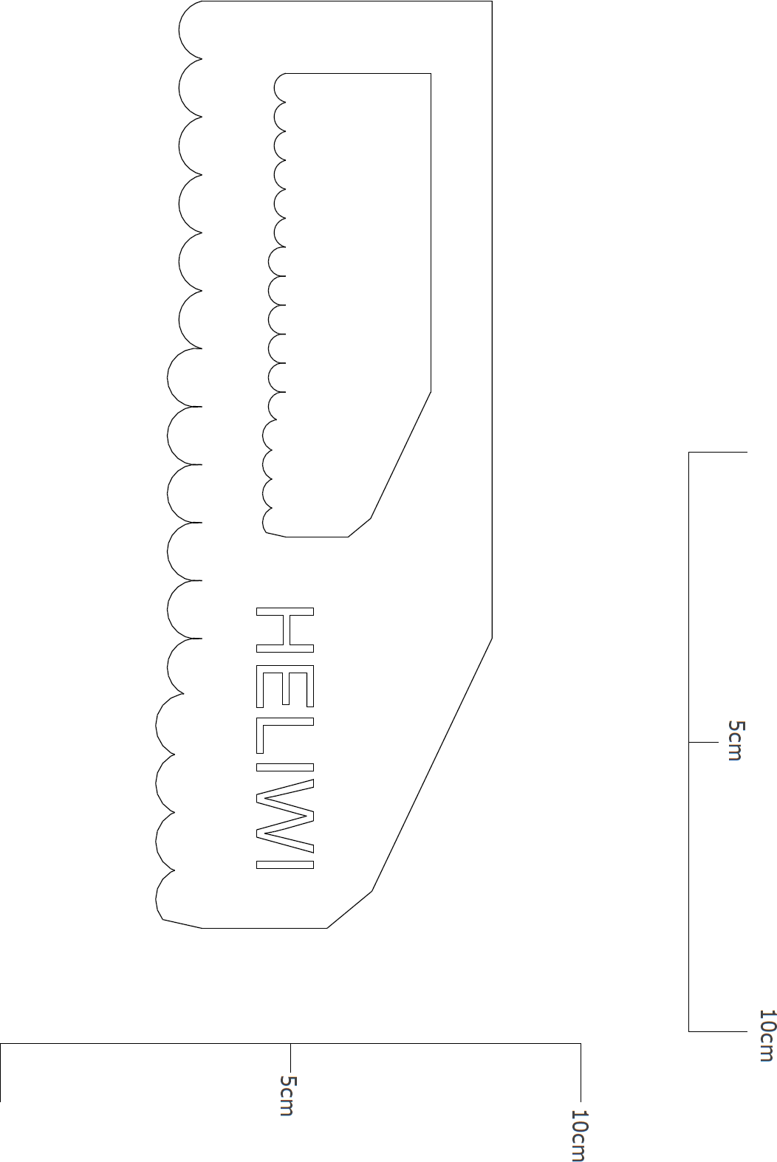
Imprimez ce document après avoir vérifié que les dimensions correspondent. Vous devrez peut-être modifier les paramètres de l'imprimante avant d'imprimer.

